磐田市未登記家屋に関する事務取扱要領

　（目的）

第１条　この要領は、不動産登記法（平成16年法律第123号）第47条第１項の規定に基づく表題登記をしていない家屋（以下、「未登記家屋」という。）の賦課に関して必要な事項を定め、固定資産税の公平性の確保及び事務の簡素化を図ることを目的とする。

　（増築）

第２条　未登記家屋に行われた増築は、民法（明治29年法律第89号）第242条の規定により、既存家屋の従たるものとして付合したものとみなし、既存家屋の所有者に帰属するものとする。ただし、これと異なる所有者（共有又は区分所有）の認定は、登記による場合以外は原則としてこれを認めない。

　（所有者の変更）

第３条　地方税法第384条の３の規定に基づく未登記家屋の所有者の変更の申告は、未登記家屋異動届出書（以下、「異動届」という。）（様式第１号）により行うものとし、別表に定める書類を添付させるものとする。

２　前項の規定以外の未登記家屋の所有者の変更の申告は、未登記家屋異動届出書（以下、「異動届」という。）（様式第１号）により行うものとし、その原因に応じて別表に定める書類を添付させるものとする。

３　変更後の所有者が共有である場合は、前項の異動届に共有者全員が記名し、持分を記入した書面を添付するものとする。

　（相続の場合の特例）

第４条　登記家屋に係る登記済通知書の原因が相続であった場合、被相続人が所有していた登記家屋と一体となる増築部分及び同一画地内の附属家である未登記家屋は、前条の規定に関わらず、民法第242条を準用し、当該登記済通知書により所有権移転がされたものとみなし、所有者の変更を行うものとする。

２　前項の規定は、提出された異動届に未記載となっている被相続人が所有していた未登記家屋についても適用する。

（贈与の場合の特例）

第５条　登記家屋に係る登記済通知書の原因が贈与であった場合、被贈与人が所有していた登記家屋と一体となる増築部分である未登記家屋は、前条の規定に関わらず、民法第242条を準用し、当該登記済通知書により所有権移転がされたものとみなし、所有者の変更を行うものとする。

２　前項の規定は、提出された異動届に未記載となっている被贈与人が所有していた未登記家屋についても適用する。

　（売買の場合の特例）

第６条　登記家屋に係る登記済通知書の原因が売買であった場合、売渡人が所有していた登記家屋と一体となる増築部分及び同一画地内の附属家である未登記家屋は、第３条の規定に関わらず、民法第242条を準用し、当該登記済通知書により所有権移転がされたものとみなし、所有者の変更を行うものとする。

２　前項の規定は、提出された異動届に未記載となっている売渡人が所有していた未登記家屋についても適用する。

　（異動届の記載）

第７条　異動届に記載する被相続人以外の住所、氏名等は原則として自署又は関係人による記名押印とする。

　（その他）

第８条　この要領に定めのない事項又は第２条から第７条までの規定による取扱いが適当でないと認められる事項は、その都度、資産税課家屋担当で協議の上定めるものとする。

　　附　則

　この要領は、令和７年２月18日から施行する。

　　　附　則

　この要領は、令和７年３月３日から施行する。

様式第１号（第３条関係）

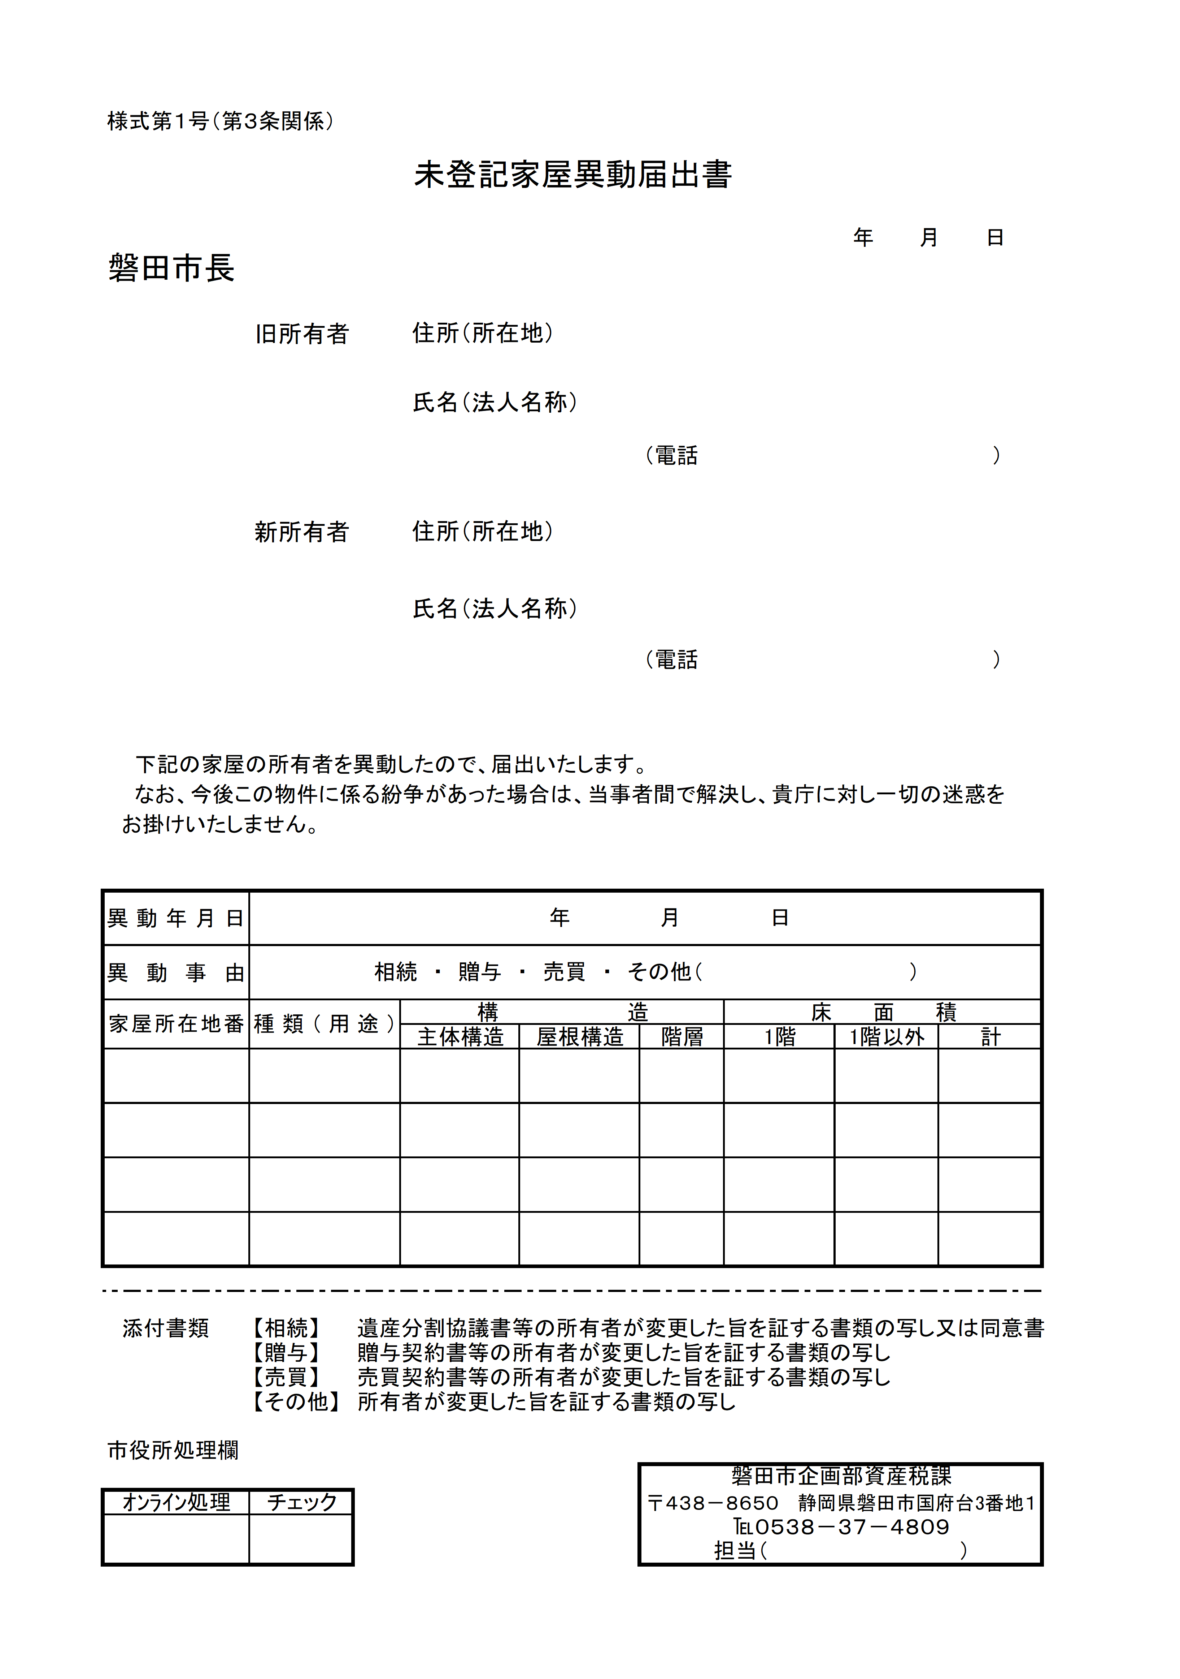

別表

|  |  |
| --- | --- |
| 原因 | 添付書類 |
| 相続 | 遺産分割協議書等の所有者が変更した旨を証する書類の写し又は同意書 |
| 贈与 | 贈与を証明する書類等の所有者が変更した旨を証する書類の写し |
| 売買 | 売買契約書等の所有者が変更した旨を証する書類の写し |
| その他 | 所有者が変更した旨を証する書類の写し |